山西省汾阳中学2011-2012学年高二第三次月考试题（生物）
一．选择题（本题包括35小题，1-20每小题1分，21-35每小题2分,总共50分。每小题只有一个选项更符合题意）
l关于酵母菌的叙述，正确的是
A．酵母菌代谢类型为异养、兼性厌氧 B．酵母菌主要繁殖方式为孢子生殖
C．酵母菌只在酒精发酵中发挥作用 D．酵母菌在含青霉素的培养基中不能生存
2食醋生产具有协同作用的菌种是 ①曲霉 ②细菌 ③酵母菌 ④醋酸菌
A．②③④ B．①②④ C．①③④ D．①②③
3下列条件不是酵母菌快速生长繁殖因素的是
A．含糖量高的培养基 B．温度20℃左右 C．pH=2．5 D．pH=6
4．下列有关果酒、果醋和腐乳制作的叙述，正确的是
A．参与果酒发酵和果醋发酵的微生物都含有线粒体
B．果酒制成后只需将装置转移至温度较高的环境中即可制作果醋
C．在腐乳制作过程中起作用的主要是毛霉
D．在腐乳装瓶时自下而上随层数的增加逐渐减少盐量
5．制果醋时，要适时通过充气口进行充气是因为
A．醋酸菌是好氧菌，将酒精变成醋酸时需要氧气的参与
B．酵母菌进行酒精发酵时需要O₂
C．通气，防止发酵液霉变
D．防止发酵时产生的CO₂气体过多而引起发酵瓶的爆裂
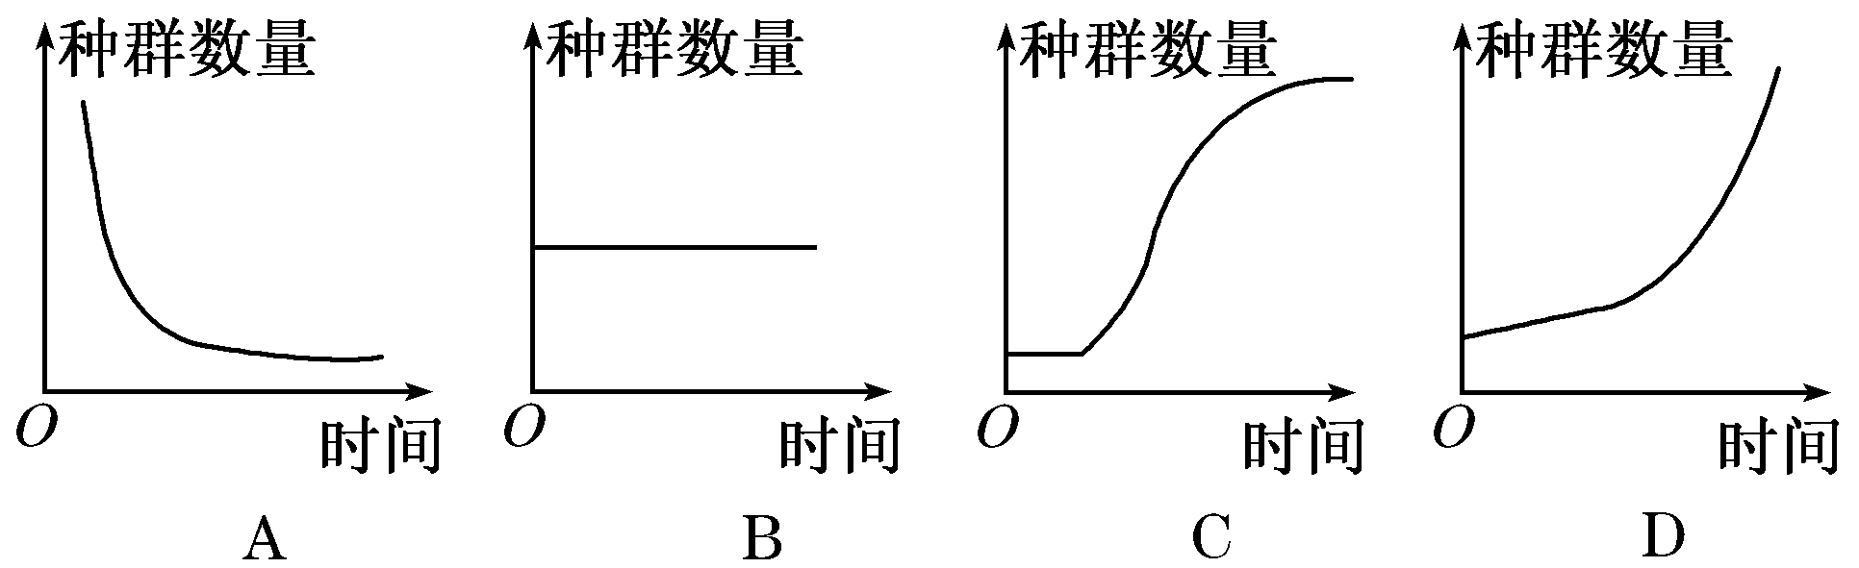
6．用酵母菌酿酒的主要阶段为：加料、接种、通气培养、密封发酵。从接种后到密封前这一阶段，酵母菌种群数量变化的曲线为
7．下图为泡菜腌制过程中亚硝酸盐含量变化的曲线，正确的是
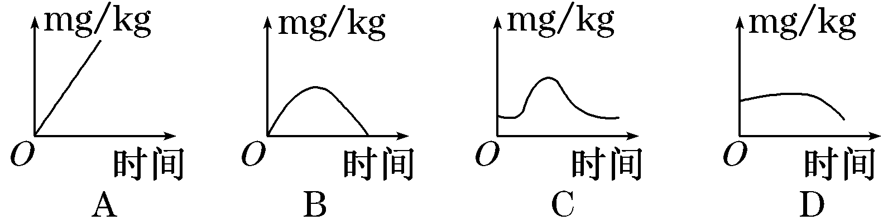

8.测定亚硝酸盐含量操作的正确步骤是
A.制备标准显色液-----制备溶液----制备样品处理液----比色
B.制备标准显色液-----制备样品处理液-----制备溶液---比色
C.制备溶液----制备样品处理液-----制备标准显色液----比色
D.制备溶液----制备标准显色液-----制备样品处理液----比色
9. 有关稀释涂布平板法，叙述错误的是…( )
A．首先将菌液进行一系列的梯度稀释
B．然后将不同稀释度的菌液分别涂布到琼脂固体培养基的表面
C．再放在适宜条件下培养 D．结果都可在培养基表面形成单个的菌落
10.耐热性最强的细菌结构是
A.质粒 B.芽孢 C.细胞质 D.核糖体
11.有甲,乙两组等量的酵母菌,甲组酵母菌进行有氧呼吸,乙组酵母菌进行发酵.若它们消耗了等量的葡萄糖,则它们放出的CO₂之和与它们消耗的O₂之和比为
A.1:1 B.3:0 C.6:0 D.4:3
12. 下列关于从土壤中分离细菌的操作步骤中，正确的是①土壤取样②称取10g土壤取出加入盛有90mL无菌水的锥形瓶中③吸取0.1mL进行平板涂布 ④依次稀释至10¹、10²、10³、10⁴、10⁵、10⁶、10⁷稀释度
A．①→②→③→④ B．①→③→②→④ C．①→②→④→③ D．①→④→②→③
13.可以作为硝化细菌碳源、氮源和能源的是
A．CO₂、NH₃、光能 B．(CH₂O)、N₂、NH₃ C．CO₂、NH₃、NH₃ D．(CH₂O)、NH₃、N₂
14.高温灭菌的原理是
A.每种微生物生长的最适温度是一定的 B.每种微生物对高温环境都不适应
C.高温破坏了细胞内的蛋白质、核酸，影响其生命活动 D.高温降低了环境中氧的浓度
15.将接种了红色细菌的培养皿置于紫外线下几天，结果培养皿中除长了一个白色菌落外，其余菌落都是红色的，据此，实验者应该
A.暂不作结论 B.断定是紫外线引起了细菌的变异
C.如果不继续用紫外线照射，预期那个白色菌落将转变为红色 D.断定白色菌落是一种可遗传的变异
16.在做分离分解尿素的细菌实验时，A同学从对应10⁶培养基上筛选出大约150个菌落，而其他同学只选择出大约50个菌落。A同学的结果产生原因
①由于土样不同 ②由于培养基污染 ③由于操作失误 ④没有设置对照
A．①②③ B．②③④ C．①③④ D．①②④
17.在培养基的配制过程中，具有如下步骤，其正确顺序为
①溶化 ②调pH ③加棉塞 ④包扎 ⑤培养基的分装 ⑥称量
A．①②⑥⑤③④ B．⑥①②⑤③④ C．⑥①②⑤④③ D．①②⑤④⑥③
18.用稀释涂布平板法来统计样品中尿素分解菌的数目，为了提高实验结果的可信度，往往要设置对照，对于对照组的要求不包括哪项
A.对照组培养基也严格灭菌，且不接触任何生物 B.对照组和实验组培养基放在相同的条件下培养
C.所用培养基成分及PH大小完全与实验组一致 D.培养基的量的多少与实验组必须绝对相同
19.在光亮处用同一种培养液分别培养单细胞绿藻和单细胞的酵母菌，其结果如下图所示（甲为绿藻，乙为酵母菌）。造成这种结果的原因是培养液中
A．缺少无机盐 B．氧气含量太高 C．缺少有机养分 D．不含二氧化碳
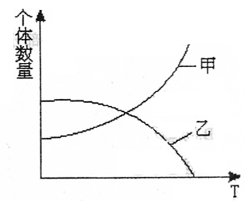20.要将从土壤中提取的自生固氮菌与其他细菌分离开来，应将它们接种在（ ）
A．含五大类营养物质的培养基上 B．加入某种指示剂的鉴别培养基上
C．含蛋白胨等营养物质的培养基上 D．无氮的选择培养基上
21．下列物质中，可在血浆中找到的有
A.甲状腺激素、氧、尿素、蛋白质 B.氨基酸、纤维素、CO₂、Na+
C.胃蛋白酶、脂肪、葡萄糖、Ca+ D.呼吸酶、脂肪酸、尿酸、胆固醇
22．关于内环境稳态调节机制的现代观点是
A．神经调节 B．体液调节 C．神经—体液调节 D．神经—体液—免疫调节
23．神经纤维受到刺激时，刺激部位细胞膜内外的电位变化是
①膜外由正电位变为负电位 ②膜内由负电位变为正电位
③膜外由负电位变为正电位 ④膜内由正电位变为负电位
A．①② B．③④ C．②③ D．①④
24.下列有关人体免疫的叙述正确的是
①溶菌酶的杀菌作用仅属于人体的第一道防线②抗原都是外来异物③人体分泌的乳汁中含有某些抗体④吞噬细胞可参与特异性免疫⑤过敏反应一般不会破坏组织细胞⑥HIV主要攻击人体的T细胞，引起自身免疫病⑦对移植器官的排斥是通过细胞免疫进行的
A．①④⑤⑦ B．①②③⑦ C．③④⑤⑦ D．②③⑥⑦
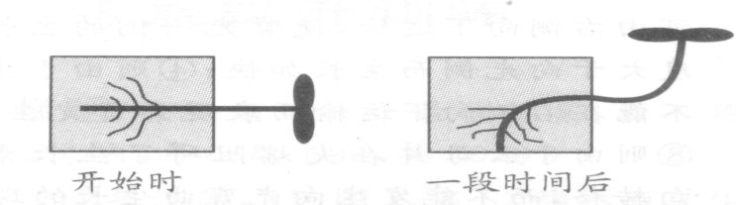
25．如图是研究植物向性运动的实验示意图,实验结果不能说明的是:

A.根具有向重力性,茎具有负向重力性 B.生长素对植物的作用具有二重性
C.根和茎的向性运动都是一种适应 D.产生生长素的部位是根尖和茎尖
26.下图表示生长素浓度对植物根、芽和茎生长的影响，此图给你的信息是（ ）
A. 生长素对3种器官的作用具有二重性，低浓度促进生长，高浓度抑制生长
B. A、B、C点对应的生长素浓度分别是促进根、芽、茎生长的最适宜浓度
C. D点对应的生长素浓度对茎的生长具有促进作用，却抑制了芽的生长
D. 幼嫩的细胞对生长素反应灵敏，成熟的细胞对生长素反应不灵敏
27．在一阴湿草丛中，生活着蚂蚁、蜘蛛、蚯蚓等动物，这些生物共同构成一个
A.生态系统 B．生物群落 C．种群 D．食物网
28．关于群落演替的说法错误的是
A．演替是群落结构发生变化的现象 B．只有群落的结构受到干扰或破坏，才会出现群落的演替
C．演替过程只要不遭到人类的破坏和各种自然力的干扰，其总的趋势是会导致物种多样性的增加
D．不论是成型的群落或是正在发展形成过程中的群落，演替现象一直存在
29．到南极考察的科学工作者，为了保护环境，除了必须把塑料以及金属类废弃物带离南极外，还必
须把人体尿液、粪便等废物带离南极，这是因为南极
A．缺少生产者 B．分解者很少 C．没有消费者 D．缺乏必要的生活设施
30．春暖花开，蜜蜂忙着在花丛中采蜜。招引蜜蜂采蜜的信息属于
A．物理信息 B．化学信息 C．行为信息 D．声信息
31．“离离原上草，一岁一枯荣，野火烧不尽，春风吹又生”，主要说明了草原的
A．恢复力稳定性较强 B．抵抗力稳定性较强 C．恢复力稳定性较弱 D．抵抗力稳定性较弱
32．在植物→昆虫→蛙→蛇这条食物链中，若蛇增加1克体重，至少要消耗植物
A.1000克 B.500克 C.250克 D.125克
33．为了保护鱼类资源不受破坏，并能持续地获得最大捕鱼量，根据种群增长的S型曲线，应使被捕
鱼群的种群数量保持在K/2水平。这是因为在这个水平上
A．种群数量相对稳定 B．种群增长速率最大 C．种群数量最大 D．环境条件所允许的种群数量最大
34．保护生物多样性的三个层次中，最核心的并关系到其他两个层次存亡的是( )
A．基因多样性 B．物种多样性 C．生物群落多样性 D．生态系统多样性
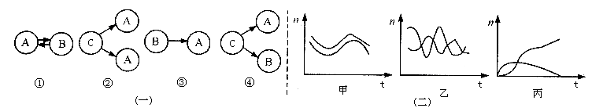
35．下图（一）中所示的生物间关系，A、B代表两种生物，C代表生物的生活条件，箭头表示营养流
动的方向；图（二）在坐标系中表示两种生物之间的关系。下列图（一）（二）中所表示的生物关系配
对正确的一组是

A．①—甲 B．②—甲 C．③—丙 D．④—乙
二.非选择题(共50个空,包括括号内容,每空1分,总共50分)
1.比较下表
比较项目 | 酵母菌 | 醋酸菌 | 毛霉 | 乳酸菌
细胞结构（原核与真核）
繁殖方式（主要）
异化作用类型
发酵适宜的温度
应用
2.酵母菌进行酒精发酵的反应式 3.醋酸菌将乙醇变为醋酸的反应式
4.培养基一般都含有 、 、 、 四类营养物质，另外还需要满足微生物生长对 、 以及 的要求。
5.获得纯净培养物的关键是 。
6.微生物接种的方法中最常用的是 和 。
7.某同学在稀释倍数为10⁶的培养基中测得平板上菌落数的平均值为234，那么每克样品中的菌落数是(涂布平板时所用稀释液的体积为0.1mL)
8.常用来统计样品中活菌数目的方法是 。为了保证结果准确，一般选择菌落数
在 的平板进行计数。统计某一稀释度下平板上的菌落数，最少涂布 个平板，计算出平板上的 ，根据公式计算，公式是： （C代表某一稀释度下平板上的菌落平均数，V代表涂布平板时所用的稀释液的体积---ml，M代表稀释倍数）
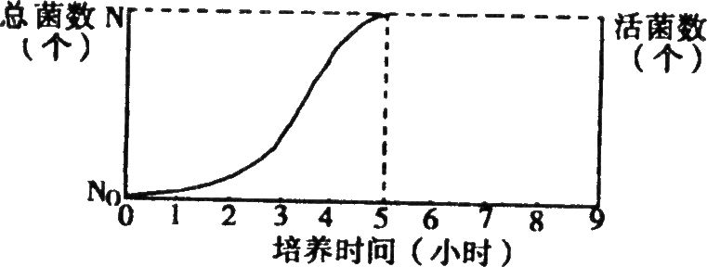
9.(1)在锥形瓶内装入一定量液体培养基，接人N₀个乳酸菌之后密封，放在25⁰C温箱中连续培养若干小时，其间每30min测定一次菌数，测得数量变化曲线如下图所示。请分析并回答问题：
①乳酸菌以 方式生殖，这代表 类生物普遍具有的生殖方式。
②用N表示总菌数，N₀表示初始菌数，t表示增殖世代数，乳酸菌数量增长的数学表达式为N=N₀2^{t}(假设生长条件理想稳定)。当在理想条件下乳酸菌每30min繁殖一代，按上式计算，当N₀=1000时，连续培养5h，总菌数可达 个。
③在实际培养条件下，乳酸菌增长速度与理想条件下乳酸菌增长速度不同，如果5h前的总菌数等于活菌数，请在上面的图中将5h后活菌数的变化趋势用曲线表示出来。造成菌群密度变化的外界因素是 。 ④培养基中不断产生的乳酸来自乳酸菌的 作用。
⑤实验过程中，为什么要在25℃的条件下进行? 。
10.下表为牛肉膏、蛋白胨培养基的成分列表，据此回答：
成分 | 牛肉膏 | 蛋白胨 | NaCl | H₂O
含量 | 0．5g | 1g | 0．5g | 100mL
⑴蛋白胨在培养基中的作用是 。
⑵要用此材料配制观察细菌菌落状况的培养基，还需添加的成分是 。
⑶表中各成分含量确定的原则是 。
⑷培养基配制好后，分装前应进行的工作是 。
⑸从配制培养基直到培养完成，所采用的预防杂菌感染的方法是 。
⑹在培养基凝固前要搁置斜面，其目的是 。

生物月考答案
1-5 A C C C A 6-10 C C D D B 11-15 D C C C A
16-20 A B D C D 21-25 A D A C D 16-30 B B B B C
31-35 A D B D A
二．1.
比较项目 | 酵母菌 | 醋酸菌 | 毛霉 | 乳酸菌
细胞结构（原核与真核） | 真核细胞 | 原核细胞 | 真核细胞 | 原核细胞
繁殖方式（主要） | 分裂生殖 | 二分裂 | 孢子生殖 | 二分裂
异化作用类型 | 兼性厌氧型 | 需氧型 | 需氧型 | 厌氧型
发酵适宜的温度 | 18--25℃ | 30-35℃ | 15-18℃ | 20℃左右
应用 | 酒精发酵 | 果醋发酵 | 腐乳制作 | 泡菜制作
2.C₆H₁₂O₆→2C₂H₅OH + 6CO₂
3.C₂H₅OH+O₂→CH₃COOH+H₂O
4.水、碳源、氮源和无机盐 PH、特殊营养物质以及氧气
5.防止外来杂菌的入侵
6.平板划线法和稀释涂布法
7.2.34×10⁹
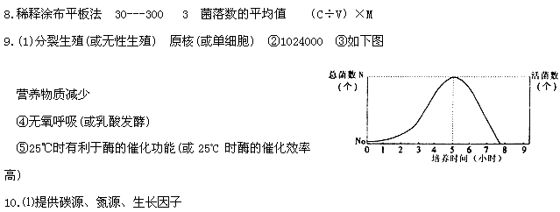
⑵琼脂（凝固剂）
⑶所培养微生物对各营养成分的需要量 ⑷调整pH
⑸高压蒸汽灭菌、烧灼接种环、酒精棉擦手、棉塞塞试管口、在火焰旁接种
⑹扩大接种面积

